Identificación



Versión | 1
Proyecto | TWFF
Fecha | 27/07/2020
Elaborado por | Agustín Serrano Martínez
Localización del Documento
Documento base
Autorizaciones
Nombre | Fecha Autorización
Agustín Serrano Martínez | 27/07/2020
Distribución
Nombre | Fecha Recepción
Agustín Serrano Martínez | 27/07/2020

Control de cambios

Control de Cambios
Versión | Fecha | Participante | Descripción del Cambio
1.0 | 17/06/2020 | María Alejandra Almaraz García, Giovanni Guijosa Suárez, Agustín Serrano Martínez, Octavio Muñoz Bernabé | Recién creado

Casos de uso

Versión: [ 1.2 ]
Elaborado por: Agustín Serrano Martínez
Fecha de revisión: 27/07/2020

Control de cambios



Id. Proyecto | 1.0
Nombre del Proyecto | WTFF
Fecha | 27/07/2020
Elaborado por | Agustín Serrano Martínez
Localización del Documento

Historial de Cambios
Versión | Fecha | Participante | Descripción del Cambio
1.1 | 27/07/2020 | María Alejandra Almaraz García, Giovanni Guijosa Suárez, Agustín Serrano Martínez, Octavio Muñoz Bernabé

Índice del Documento

1. CU_001 – Alta de usuario. 5
2. CU_003 – Baja de usuario. 8
3. CU_003 – Modificación de usuario. 11
4. CU_004 – Listar usuario. 14
5. CU_005 – Alta de productos. 16
6. CU_006 – Baja de productos. 19
7. CU_007 – Modificación de productos. 22
8. CU_008 – Listar producto. 25

CU_001 – Alta de usuario.

Diagrama del caso de uso
*Id | CU_001
*Nombre | Alta de Usuario
*Req funcional | RF_001
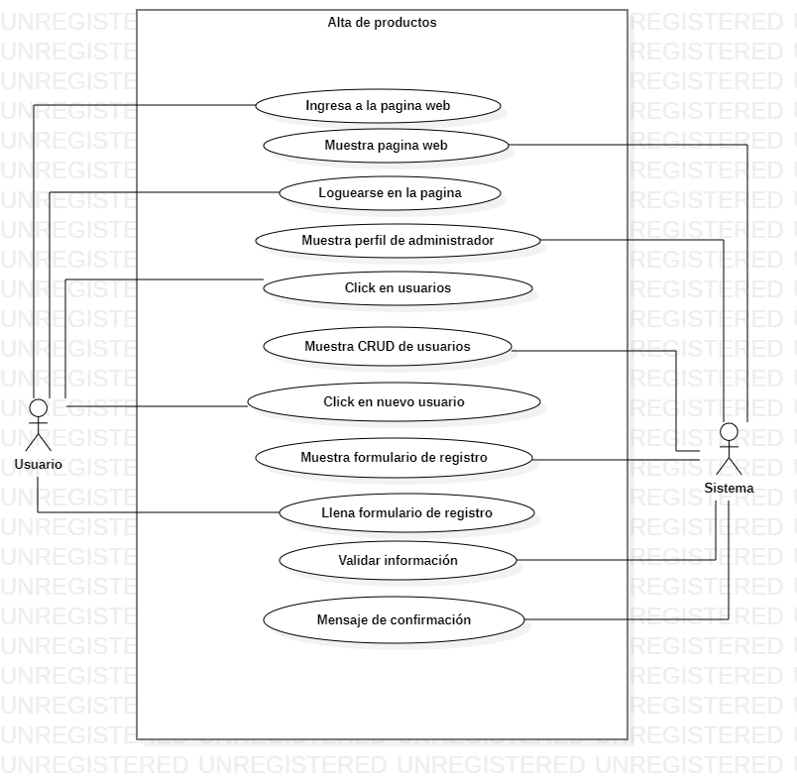
Alta de productos

Descripción
*Id | CU_001
*Nombre | Alta de usuario
*Req. Funcional | RF_001
*Responsable | ASM
Actualizado por | ASM
*Fecha de creación | 27/07/2020 | Fecha de última actualización: | 27/07/2020

*Actores | 1. Administrador  - Sistema
*Descripción | Se dará de baja un usuario en el sistema.
*Evento activador | Oprimir el botón eliminar usuario.
*Precondiciones | - Contar con un perfil de Administrador.
*Poscondiciones | - Elementos existentes a eliminar.
*Flujo normal | Paso | Actor | Acción
*Flujo normal | 1 | Administrador | Accede al sistema
*Flujo normal | 2 | Sistema | Muestra la pág. de inicio
*Flujo normal | 3 | Administrador | Hace login en el sistema.
*Flujo normal | 4 | Sistema | Muestra el panel del administrador
*Flujo normal | 5 | Administrador | Entra al apartado de administrar usuario.
*Flujo normal | 6 | Sistema | Muestra la vista de administración de usuarios
*Flujo normal | 7 | Administrador | Elije agregar nuevo usuario.
*Flujo normal | 8 | Sistema | Muestra el formulario con los campos: nombre, apellido paterno, Correo, password, confirmar password, estatus.
*Flujo normal | 9 | Administrador | Llena todos los campos del formulario correctamente.
*Flujo normal | 10 | Sistema | Valida los datos de entrada del formulario de acuerdo con el tipo de dato para cada campo.
*Flujo normal | 11 | Administrador | Elije Guardar datos del nuevo usuario.
*Flujo normal | 12 | Sistema | Valida los datos sintáctica y semánticamente.
*Flujo normal | 13 | Sistema | Registra los datos en el sistema.
*Flujo normal | 14 | Sistema | Notifica al administrador que se agregó correctamente el usuario y cierra el formulario.
*Flujo normal | 15 | Administrador | Hace logout del sistema.
*Flujo normal | 16 | Sistema | Cierra la sesión del administrador.
Flujos alternativos | Paso | Actor | Acción alternativa
Flujos alternativos | 3 | Sistema | Se le mostrará un mensaje de alerta que indique que alguno de los campos es incorrecto.
 | 10 | Sistema | Se le mostrará un mensaje indicando cuál de los campos es incorrecto.
 | 12 | Sistema | Se le mostrará un mensaje indicando cuál de los campos es incorrecto.
 | 13 | Sistema | Se mostrará un mensaje indicando el estado fallido del registro.
Incluye | - Id de caso de uso Login.
*Frecuencia de Uso | Casi siempre.
Notas y Asuntos | - Ninguno.

*Flujo normal | Paso | Actor | Acción
*Flujo normal | 6 | Vendedor | Elije la opción Guardar.
*Flujo normal | 7 | Sistema | Muestra un mensaje informando que se ha guardado la información y cierra la pantalla.

CU_003 – Baja de usuario.

Diagrama del caso de uso
*Id | CU_002
*Nombre | Baja de Usuario
*Req funcional | RF_002
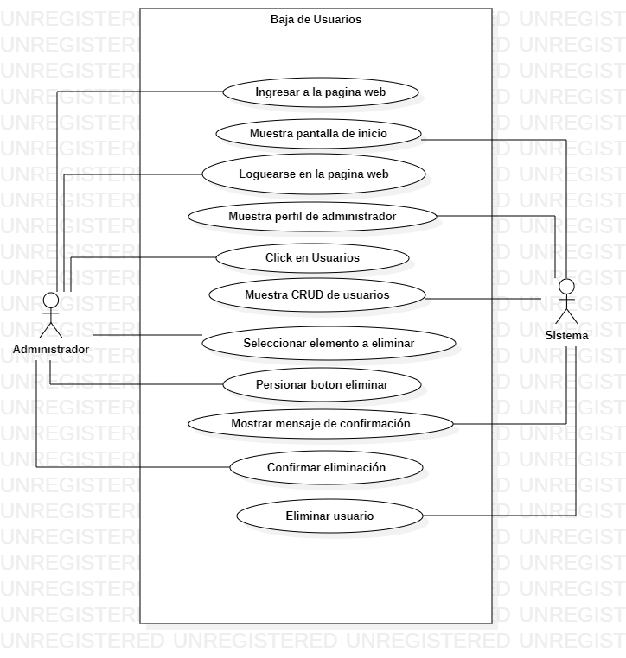

Descripción
*Id | CU_002
*Nombre | Baja de usuario
*Req. Funcional | RF_002
*Responsable | ASM
Actualizado por | ASM
*Fecha de creación | 22/07/2020 | Fecha de última actualización: | 22/07/2020

*Actores | - Administrador  - Sistema
*Descripción | Se dará de alta un nuevo usuario en el sistema.
*Evento activador | Oprimir el botón eliminar usuario.
*Precondiciones | - El administrador cuenta con los datos necesarios del nuevo usuario.
*Poscondiciones | - Existirá un nuevo usuario para hacer uso del sistema.
*Flujo normal | Paso | Actor | Acción
*Flujo normal | 1 | Administrador | Accede al sistema
*Flujo normal | 2 | Sistema | Muestra la página de inicio
*Flujo normal | 3 | Administrador | login en el sistema.
*Flujo normal | 4 | Sistema | Muestra el panel del administrador
*Flujo normal | 5 | Administrador | Entra al apartado de administrar usuario.
*Flujo normal | 6 | Sistema | Muestra la vista de administración de usuarios
*Flujo normal | 7 | Administrador | Elije elemento a eliminar.
*Flujo normal | 8 | Administrador | Presiona el botón eliminar.
*Flujo normal | 9 | Sistema | Enviar mensaje de advertencia.
*Flujo normal | 10 | Administrador | Confirmar eliminación.
*Flujo normal | 11 | Sistema | Eliminar usuario seleccionado.
*Flujo normal | 14 | Sistema | Notifica al administrador que se eliminó correctamente el usuario.
*Flujo normal | 15 | Administrador | Hace logout del sistema.
*Flujo normal | 16 | Sistema | Cierra la sesión.
Flujos alternativos | Paso | Actor | Acción alternativa
Flujos alternativos | 3 | Sistema | Se le mostrará un mensaje de alerta que indique que alguno de los campos es incorrecto.
Incluye | - Id de caso de uso Login.
*Frecuencia de Uso | Poco frecuente.
Notas y Asuntos | - Una vez eliminado un elemento no hay forma de recurar esa información.

*Flujo normal | Paso | Actor | Acción
*Flujo normal | 7 | Administrador | Elije la opción eliminar.
*Flujo normal | 14 | Sistema | Muestra un mensaje informando que se ha eliminado la información y cierra la pantalla.

CU_003 – Modificación de usuario.

Diagrama del caso de uso
*Id | CU_003
*Nombre | Modificación de Usuario
*Req funcional | RF_003
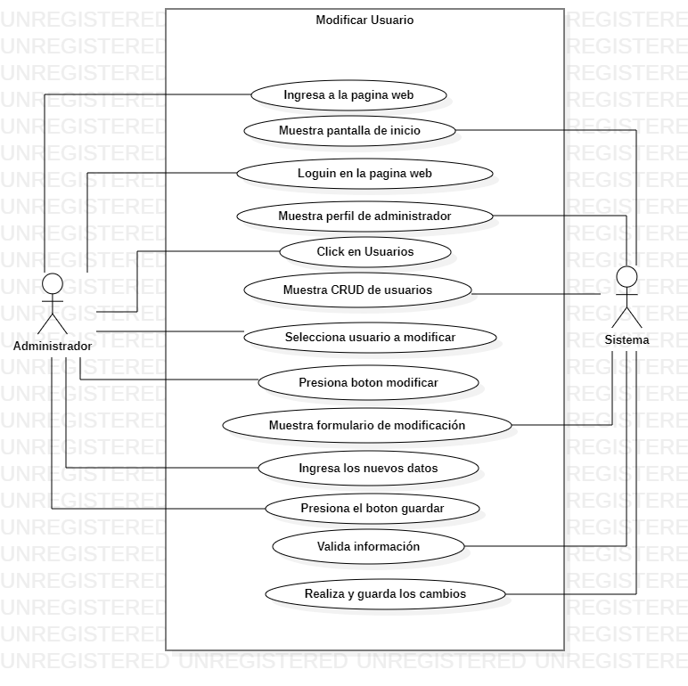

Descripción
*Id | CU_003
*Nombre | Modificación de usuario
*Req. Funcional | RF_003
*Responsable | ASM
Actualizado por | ASM
*Fecha de creación | 27/07/2020 | Fecha de última actualización: | 27/07/2020

*Actores | 1. Administrador  2. Sistema
*Descripción | Se modificarán los datos de un usuario en el sistema.
*Evento activador | Oprimir el botón modificar usuario.
*Precondiciones | - Contar con un perfil de Administrador.
*Poscondiciones | - Elementos existentes para modificar.
*Flujo normal | Paso | Actor | Acción
*Flujo normal | 1 | Administrador | Accede al sistema
*Flujo normal | 2 | Sistema | Muestra la pág. de inicio
*Flujo normal | 3 | Administrador | Hace login en el sistema.
*Flujo normal | 4 | Sistema | Muestra el panel del administrador
*Flujo normal | 5 | Administrador | Entra al apartado de administrar usuario.
*Flujo normal | 6 | Sistema | Muestra la vista de administración de usuarios
*Flujo normal | 7 | Administrador | Elije modificar usuario.
*Flujo normal | 8 | Sistema | Muestra el formulario con los campos: nombre, Correo, password, status, dirección ciudad, calle, numero, numero tarjeta.
*Flujo normal | 9 | Administrador | Llena todos los campos del formulario con la nueva información correctamente.
*Flujo normal | 10 | Sistema | Valida los datos de entrada del formulario de acuerdo con el tipo de dato para cada campo.
*Flujo normal | 11 | Administrador | Elije Guardar datos.
*Flujo normal | 12 | Sistema | Valida los datos ingresados.
*Flujo normal | 13 | Sistema | modifica los datos en el sistema.
*Flujo normal | 14 | Sistema | Notifica al administrador que se agregó correctamente el usuario y cierra el formulario.
*Flujo normal | 15 | Administrador | Hace logout del sistema.
*Flujo normal | 16 | Sistema | Cierra la sesión del administrador.
Flujos alternativos | Paso | Actor | Acción alternativa
Flujos alternativos | 3 | Sistema | Se le mostrará un mensaje de alerta que indique que alguno de los campos es incorrecto.
 | 10 | Sistema | Se le mostrará un mensaje indicando cuál de los campos es incorrecto.
 | 13 | Sistema | Se mostrará un mensaje indicando el estado fallido del registro.
Incluye | - Id de caso de uso Login.
*Frecuencia de Uso | Frecuentemente.
Notas y Asuntos | - Ninguno.

*Flujo normal | Paso | Actor | Acción
*Flujo normal | 7 | Administrador | Elije la opción modificar.
*Flujo normal | 14 | Sistema | Muestra un mensaje informando que se ha modificado la información y cierra la pantalla.

CU_004 – Listar usuario.

Diagrama del caso de uso
*Id | CU_004
*Nombre | Listar de Usuario
*Req funcional | RF_004
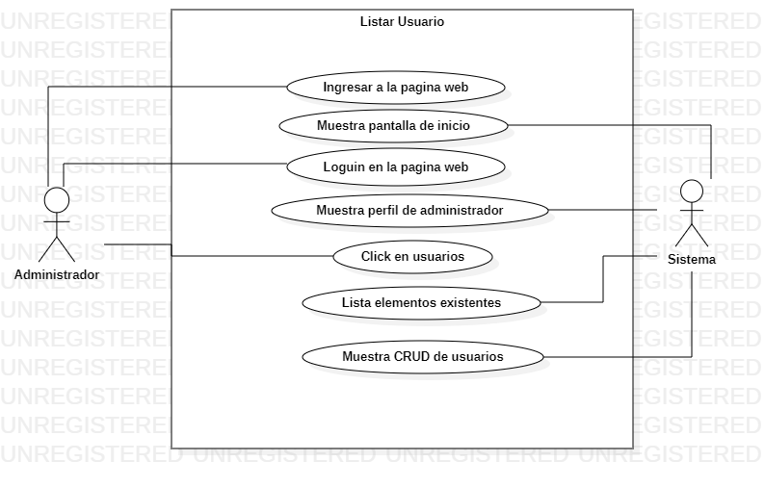

Descripción
*Id | CU_004
*Nombre | Listar de usuario
*Req. Funcional | RF_004
*Responsable | ASM
Actualizado por | ASM
*Fecha de creación | 27/07/2020 | Fecha de última actualización: | 27/07/2020

*Actores | 1. Administrador  2. Sistema
*Descripción | Se modificarán los datos de un usuario en el sistema.
*Evento activador | Oprimir el botón usuario.
*Precondiciones | - Contar con un perfil de Administrador.
*Poscondiciones | - Elementos existentes para modificar.
*Flujo normal | Paso | Actor | Acción
*Flujo normal | 1 | Administrador | Accede al sistema
*Flujo normal | 2 | Sistema | Muestra la pág. de inicio
*Flujo normal | 3 | Administrador | Hace login en el sistema.
*Flujo normal | 4 | Sistema | Muestra el panel del administrador
*Flujo normal | 5 | Administrador | Entra al apartado de administrar usuario.
*Flujo normal | 6 | Sistema | Muestra la vista de administración de usuarios
Flujos alternativos | Paso | Actor | Acción alternativa
Flujos alternativos | 3 | Sistema | Se le mostrará un mensaje de alerta que indique que alguno de los campos es incorrecto.
Incluye | - Id de caso de uso Login.
*Frecuencia de Uso | Muy frecuente.
Notas y Asuntos | - Ninguno.

*Flujo normal | Paso | Actor | Acción
*Flujo normal | 7 | Administrador | Elije la opción modificar.

CU_005 – Alta de productos.

Diagrama del caso de uso
*Id | CU_005
*Nombre | Alta de productos
*Req funcional | RF_005
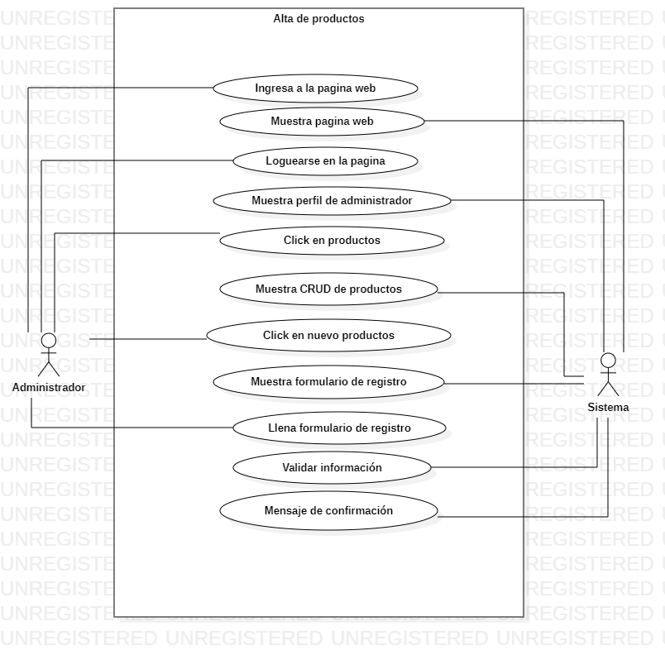

Descripción
*Id | CU_005
*Nombre | Alta de productos
*Req. Funcional | RF_005
*Responsable | ASM
Actualizado por | ASM
*Fecha de creación | 27/07/2020 | Fecha de última actualización: | 27/07/2020

*Actores | 1. Administrador  - Sistema
*Descripción | Se dará de baja un usuario en el sistema.
*Evento activador | Oprimir el botón eliminar usuario.
*Precondiciones | - Contar con un perfil de Administrador.
*Poscondiciones | - Elementos existentes a eliminar.
*Flujo normal | Paso | Actor | Acción
*Flujo normal | 1 | Administrador | Accede al sistema
*Flujo normal | 2 | Sistema | Muestra la pág. de inicio
*Flujo normal | 3 | Administrador | Hace login en el sistema.
*Flujo normal | 4 | Sistema | Muestra el panel del administrador
*Flujo normal | 5 | Administrador | Entra al apartado de administrar producto.
*Flujo normal | 6 | Sistema | Muestra la vista de administración de productos
*Flujo normal | 7 | Administrador | Elije agregar nuevo producto.
*Flujo normal | 8 | Sistema | Muestra el formulario con los campos: nombre, descripción, categoría, precio, precio de venta, stock y url.
*Flujo normal | 9 | Administrador | Llena todos los campos del formulario correctamente.
*Flujo normal | 10 | Sistema | Valida los datos de entrada del formulario de acuerdo con el tipo de dato para cada campo.
*Flujo normal | 11 | Administrador | Elije Guardar datos del nuevo usuario.
*Flujo normal | 12 | Sistema | Valida los datos.
*Flujo normal | 13 | Sistema | Registra los datos en el sistema.
*Flujo normal | 14 | Sistema | Notifica al administrador que se agregó correctamente el producto y cierra el formulario.
*Flujo normal | 15 | Administrador | Hace logout del sistema.
*Flujo normal | 16 | Sistema | Cierra la sesión del administrador.
Flujos alternativos | Paso | Actor | Acción alternativa
Flujos alternativos | 3 | Sistema | Se le mostrará un mensaje de alerta que indique que alguno de los campos es incorrecto.
 | 10 | Sistema | Se le mostrará un mensaje indicando cuál de los campos es incorrecto.
 | 12 | Sistema | Se le mostrará un mensaje indicando cuál de los campos es incorrecto.
 | 13 | Sistema | Se mostrará un mensaje indicando el estado fallido del registro.
Incluye | - Id de caso de uso Login.
*Frecuencia de Uso | Casi siempre.
Notas y Asuntos | - Ninguno.

*Flujo normal | Paso | Actor | Acción
*Flujo normal | 6 | Administrador | Elije la opción Guardar.
*Flujo normal | 7 | Sistema | Muestra un mensaje informando que se ha guardado la información y cierra la pantalla.

CU_006 – Baja de productos.

Diagrama del caso de uso
*Id | CU_006
*Nombre | Baja de productos
*Req funcional | RF_006
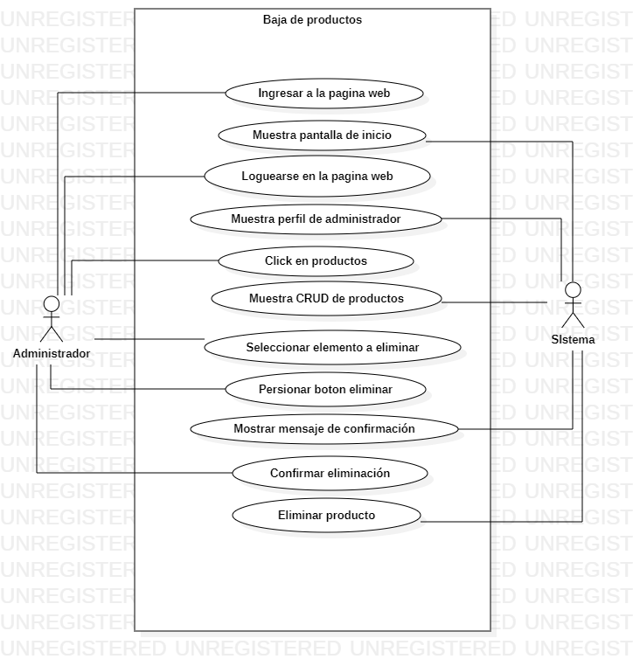

Descripción
*Id | CU_006
*Nombre | Baja de productos
*Req. Funcional | RF_006
*Responsable | ASM
Actualizado por | ASM
*Fecha de creación | 22/07/2020 | Fecha de última actualización: | 22/07/2020

*Actores | - Administrador  - Sistema
*Descripción | Se dará de alta un nuevo usuario en el sistema.
*Evento activador | Oprimir el botón eliminar usuario.
*Precondiciones | - El administrador cuenta con los datos necesarios del nuevo usuario.
*Poscondiciones | - Existirá un nuevo usuario para hacer uso del sistema.
*Flujo normal | Paso | Actor | Acción
*Flujo normal | 1 | Administrador | Accede al sistema
*Flujo normal | 2 | Sistema | Muestra la página de inicio
*Flujo normal | 3 | Administrador | login en el sistema.
*Flujo normal | 4 | Sistema | Muestra el panel del administrador
*Flujo normal | 5 | Administrador | Entra al apartado de administrar productos.
*Flujo normal | 6 | Sistema | Muestra la vista de administración de productos
*Flujo normal | 7 | Administrador | Elije elemento a eliminar.
*Flujo normal | 8 | Administrador | Presiona el botón eliminar.
*Flujo normal | 9 | Sistema | Enviar mensaje de advertencia.
*Flujo normal | 10 | Administrador | Confirmar eliminación.
*Flujo normal | 11 | Sistema | Eliminar producto seleccionado.
*Flujo normal | 14 | Sistema | Notifica al administrador que se eliminó correctamente el producto.
*Flujo normal | 15 | Administrador | Hace logout del sistema.
*Flujo normal | 16 | Sistema | Cierra la sesión.
Flujos alternativos | Paso | Actor | Acción alternativa
Flujos alternativos | 3 | Sistema | Se le mostrará un mensaje de alerta que indique que alguno de los campos es incorrecto.
Incluye | - Id de caso de uso Login.
*Frecuencia de Uso | Poco frecuente.
Notas y Asuntos | - Una vez eliminado un elemento no hay forma de recurar esa información.

*Flujo normal | Paso | Actor | Acción
*Flujo normal | 7 | Administrador | Elije la opción eliminar.
*Flujo normal | 14 | Sistema | Muestra un mensaje informando que se ha eliminado la información y cierra la pantalla.

CU_007 – Modificación de productos.

Diagrama del caso de uso
*Id | CU_007
*Nombre | Modificación de Usuario
*Req funcional | RF_007
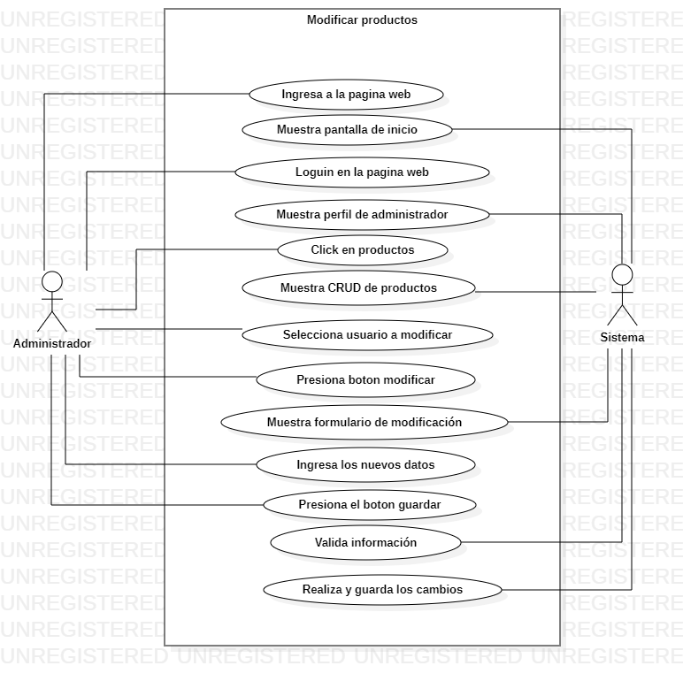

Descripción
*Id | CU_007
*Nombre | Modificación de productos
*Req. Funcional | RF_007
*Responsable | ASM
Actualizado por | ASM
*Fecha de creación | 27/07/2020 | Fecha de última actualización: | 27/07/2020

*Actores | 1. Administrador  2. Sistema
*Descripción | Se modificarán los datos de un usuario en el sistema.
*Evento activador | Oprimir el botón modificar producto.
*Precondiciones | - Contar con un perfil de Administrador.
*Poscondiciones | - Elementos existentes para modificar.
*Flujo normal | Paso | Actor | Acción
*Flujo normal | 1 | Administrador | Accede al sistema
*Flujo normal | 2 | Sistema | Muestra la pág. de inicio
*Flujo normal | 3 | Administrador | Hace login en el sistema.
*Flujo normal | 4 | Sistema | Muestra el panel del administrador
*Flujo normal | 5 | Administrador | Entra al apartado de administrar producto.
*Flujo normal | 6 | Sistema | Muestra la vista de administración de productos
*Flujo normal | 7 | Administrador | Elije modificar productos.
*Flujo normal | 8 | Sistema | Muestra el formulario con los campos: nombre, descripción, categoría, precio, precio de venta, stock y url.
*Flujo normal | 9 | Administrador | Llena todos los campos del formulario con la nueva información correctamente.
*Flujo normal | 10 | Sistema | Valida los datos de entrada del formulario de acuerdo con el tipo de dato para cada campo.
*Flujo normal | 11 | Administrador | Elije Guardar datos.
*Flujo normal | 12 | Sistema | Valida los datos ingresados.
*Flujo normal | 13 | Sistema | modifica los datos en el sistema.
*Flujo normal | 14 | Sistema | Notifica al administrador que se modifico correctamente el producto y cierra el formulario.
*Flujo normal | 15 | Administrador | Hace logout del sistema.
*Flujo normal | 16 | Sistema | Cierra la sesión del administrador.
Flujos alternativos | Paso | Actor | Acción alternativa
Flujos alternativos | 3 | Sistema | Se le mostrará un mensaje de alerta que indique que alguno de los campos es incorrecto.
 | 10 | Sistema | Se le mostrará un mensaje indicando cuál de los campos es incorrecto.
 | 13 | Sistema | Se mostrará un mensaje indicando el estado fallido del registro.
Incluye | - Id de caso de uso Login.
*Frecuencia de Uso | Frecuentemente.
Notas y Asuntos | - Ninguno.

*Flujo normal | Paso | Actor | Acción
*Flujo normal | 7 | Administrador | Elije la opción modificar.
*Flujo normal | 14 | Sistema | Muestra un mensaje informando que se ha modificado la información y cierra la pantalla.

CU_008 – Listar producto.

Diagrama del caso de uso
*Id | CU_008
*Nombre | Listar productos
*Req funcional | RF_008
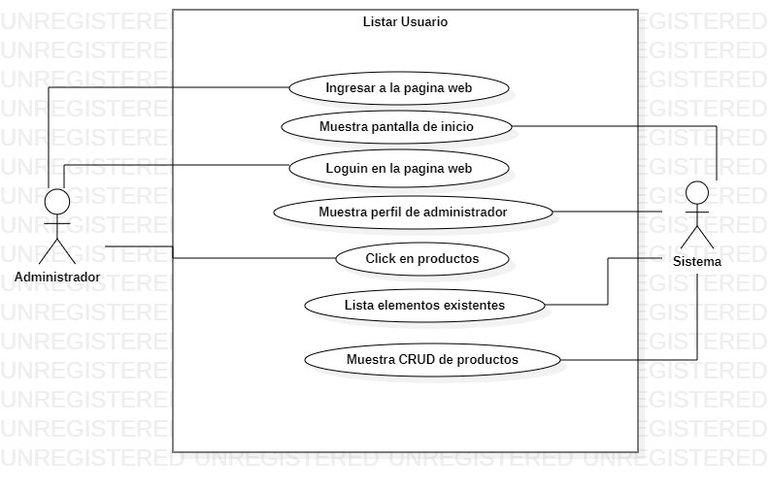

Descripción
*Id | CU_008
*Nombre | Listar productos
*Req. Funcional | RF_008
*Responsable | ASM
Actualizado por | ASM
*Fecha de creación | 27/07/2020 | Fecha de última actualización: | 27/07/2020

*Actores | 1. Administrador  2. Sistema
*Descripción | Se modificarán los datos de un usuario en el sistema.
*Evento activador | Oprimir el botón producto.
*Precondiciones | - Contar con un perfil de Administrador.
*Poscondiciones | - Elementos existentes para modificar.
*Flujo normal | Paso | Actor | Acción
*Flujo normal | 1 | Administrador | Accede al sistema
*Flujo normal | 2 | Sistema | Muestra la pág. de inicio
*Flujo normal | 3 | Administrador | Hace login en el sistema.
*Flujo normal | 4 | Sistema | Muestra el panel del administrador
*Flujo normal | 5 | Administrador | Entra al apartado de administrar producto.
*Flujo normal | 6 | Sistema | Muestra la vista de administración de productos
Flujos alternativos | Paso | Actor | Acción alternativa
Flujos alternativos | 3 | Sistema | Se le mostrará un mensaje de alerta que indique que alguno de los campos es incorrecto.
Incluye | - Id de caso de uso Login.
*Frecuencia de Uso | Muy frecuente.
Notas y Asuntos | - Ninguno.

*Flujo normal | Paso | Actor | Acción
*Flujo normal | 7 | Administrador | Elije la opción modificar.

